可行性研究报告

江苏省无锡市锡山区锡山经济技术开发区二泉路北、云竹路东
（地块编号：XDG-2019-23号地块）居住项目
【五矿信托-恒信共筑X号-恒誉1号集合资金信托计划】
可行性研究报告

康正评字2020-1-0300-F01KXYJ3号

北京康正宏基房地产评估有限公司

2020年6月
报告编制单位:北京康正宏基房地产评估有限公司

法人代表: 齐 宏 高级经济师
注册房地产估价师
项目负责人: 王 鹏 注册房地产估价师
注册土地估价师
项目参加人员: 郑 燚 注册房地产估价师
注册土地估价师
韩 佳 睿

宁 小 鳗

编制时间：2020年6月8日至2020年6月11日

目 录
〔内容提要〕 1
第一章 可行性研究说明 3
一、委托单位 3
二、编制单位 3
三、编制目的 3
四、可行性研究的主要内容 3
五、编制日期 4
六、本报告编制依据和说明 4
（一）报告编制依据 4
（二）报告编制说明 4
七、本报告使用说明 5
第二章 项目建设条件评价 6
一、项目建设内容、规模和建设方案 6
（一）项目建设地点 6
（二）项目建设规模及建造标准 7
二、项目工程建设进程评价 9
三、项目建设条件评价 9
四、施工、监理单位资质评价 10
五、环境保护评价 10
第三章 市场评估 11
一、市场环境评价 11
（一）城市概况 11
（二）经济运行概况 12
（三）城市规划与发展目标 14
（四）土地市场概况 16
（五）房地产市场概况 16
（六）房地产政策 18
（七）区域市场分析 23
二、项目市场竞争能力分析 30
（一）优势 30
（二）劣势 30
（三）机会 30
（四）威胁 30
三、市场前景预测 30
（一）项目定位分析 30
（二）项目销售价格定位分析 30
第四章 投资估算和筹资评价 32
一、投资估算 32
（一）估算原则 32
（二）投资构成及估算依据 32
（三）项目投资估算 32
二、筹资评价 35
三、投资计划安排 35
第五章 项目效益 37
一、测算原则及考虑因素 37
二、预测数据的计取 37
（一）收入测算 37
（二）开发成本 38
（三）利润分配 39
三、项目财务效益测算 39
（一）项目盈利能力预测 39
（二）项目财务效益预测 39
（三）不确定性分析 39
第六章 项目效应与风险评价 41
一、风险评价及防范措施 41
二、项目效应评价 42
第七章 结论 43
附件： 44

江苏省无锡市锡山区锡山经济技术开发区二泉路北、云竹路东（地块编号：XDG-2019-23号地块）居住项目
可行性研究报告

〔内容提要〕
五矿国际信托有限公司：
受贵公司委托，我公司对无锡泰悦房地产开发有限公司拟开发建设的江苏省无锡市锡山区锡山经济技术开发区二泉路北、云竹路东（地块编号：XDG-2019-23号地块）居住项目进行了调查分析，形成了房地产开发项目可行性研究报告。本报告从项目概况、项目投资环境、房地产市场分析、项目投资估算、项目经济效益分析、项目风险分析等方面进行了较为全面的分析研究，主要内容摘录如下：
建设项目为江苏省无锡市锡山区锡山经济技术开发区二泉路北、云竹路东（地块编号：XDG-2019-23号地块）居住项目，该项目由无锡泰悦房地产开发有限公司（以下简称“建设单位”）开发建设。截至2020年6月8日，建设单位已与无锡市自然资源和规划局签订项目《国有建设用地使用权出让合同》[电子监管号：32020520B00203]及附件，尚未缴清地价款，尚未取得《不动产权证书》。
根据建设单位提供的上述资料以及《金光地块投资测算表》，该项目出让宗地面积合计为27818平方米，规划建筑面积合计为78528平方米（其中：高层住宅16268平方米，洋房住宅40950平方米、地上公共配套1200平方米，地下车库13651平方米（共385个），人防6459平方米）。
建设项目总投资为110387万元，经测算项目可实现销售收入127291万元，税前利润总额14405万元，税后利润总额10280万元，销售净利润率8.08%，表明项目盈利能力较好。项目内部收益率22.81%，在基准折现率，10%的条件下，财务净现值7810万元。财务内部收益率大于基准折现率，财务净现值大于零，表明项目在财务上是可行的。
评估认为，项目主要存在市场风险、规划指标实现风险、工期控制及取得预售风险、成本控制风险。

第一章 可行性研究说明

一、委托单位
单位名称：五矿国际信托有限公司
公司地址：青海生物科技产业园纬二路18号
法定代表人：王卓
经营范围：资金信托；动产信托；不动产信托；有价证券信托；其他财产或财产权信托；作为投资基金或者基金管理公司的发起人从事投资基金业务；经营企业资产的重组、并购及项目融资、公司理财、财务顾问等业务；受托经营国务院有关部门批准证券承销业务；办理居间、咨询、资信调查等业务；代保管及保管箱业务；存放同业、拆放同业、贷款、租赁、投资方式运用固有财产；以固有财产为他人提供担保；从事同业拆借；法律法规规定或中国银行业监督管理委员会批准的其他业务。

二、编制单位
单位名称：北京康正宏基房地产评估有限公司
公司地址：北京市朝阳区裕民路12号中国国际科技会展中心B座10层1001室
资质级别：在全国范围内从事土地估价业务
资质证书号：A201111009
法人代表：齐 宏

三、编制目的
为委托单位了解江苏省无锡市锡山区锡山经济技术开发区二泉路北、云竹路东（地块编号：XDG-2019-23号地块）居住项目可行性提供参考依据。

四、可行性研究的主要内容
1、分析项目开发的合法、合规性；
2、分析无锡市总体发展状况和房地产投资环境；
3、项目所在区域房地产市场现状，分析项目竞争力；
4、对项目的总投资进行估算；
5、对项目进行财务分析，计算评价指标，对财务可行性进行分析评价；
6、评价项目的风险。

五、编制日期
2020年6月8日至2020年6月11日

六、本报告编制依据和说明

（一）报告编制依据
本报告主要依据和参考以下文件及相关资料：
- 《国有建设用地使用权出让合同》[电子监管号：32020520B00203]及附件
- 《金光地块投资测算表》
- 建设单位提供的有关项目的其他资料
- 国家及地方颁布的相关法律规章制度、当地现行财税政策
- 《房地产开发项目经济评价方法》（2006版）
- 《建设项目经济评价方法与参数》（第三版）
- 市场调查资料

（二）报告编制说明
1、本报告的编制依据了中华人民共和国相关法律、法令、法规和政策、具体规定，其基础资料和数据来自于有关主管部门颁布的文件和融资主体提供的资料，以及研究人员经过调研分析后所得的资料、信息。
2、在进行财务效益分析和测算过程中，采用了国际和国内通用的理论和方法，并结合现行会计制度、税收法规和房地产市场价格体系，进行合理假定和适当简化。
3、本报告中的项目出让宗地面积及规划建筑面积以《国有建设用地使用权出让合同》[电子监管号：32020520B00203]及附件及《金光地块投资测算表》为依据。
4、截至2020年6月8日，建设单位尚未缴清项目地价款及契税、印花税。
5、本报告中的已投资金额以建设单位提供的财务数据为准，在此提请报告使用者注意。

七、本报告使用说明

（一）本报告依前文编制目的供委托单位使用。除依据法律和相关规定需公开情形外，未经受托方同意，报告的全部或部分内容不得发表于公开的媒体上。

（二）本报告所依据的权属资料、财务资料及其他相关说明文件等基础资料由建设单位以原件或复印件形式提供，资料提供者应对其真实性、合法性负责，如基础资料改变，本报告需重新调整。

（三）本报告结论自出具日起有效期为一年。超过一年，需重新进行研究分析。

第二章 项目建设条件评价

一、项目建设内容、规模和建设方案

（一）项目建设地点
建设项目位于江苏省无锡市锡山区锡山经济技术开发区，项目东至“恒大御峰”项目，西至云竹路，南至二泉东路，北至水系。锡山经济技术开发区2011年成为无锡市首个国家级经济技术开发区，区域内目前已云集蓝光、华润、恒大等品牌房企，周边多个住宅小区在建，西侧为“蓝光雍锦园”、东侧为“恒大翡翠公园”，南侧有“华润江南府”和“长泰国际社区”等，居住环境正逐渐形成。
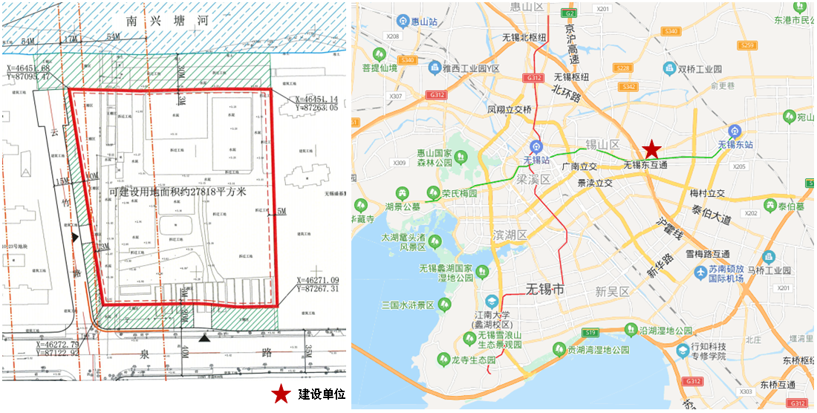
项目用地规划平面图 项目位置示意图
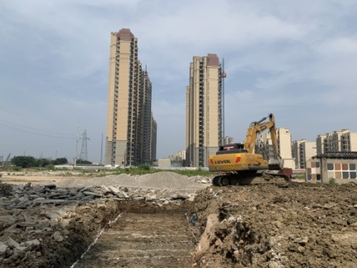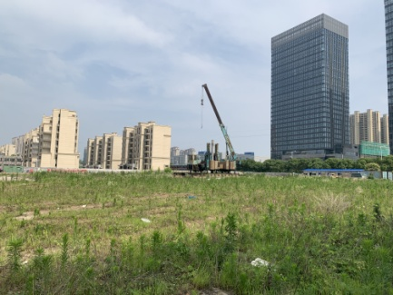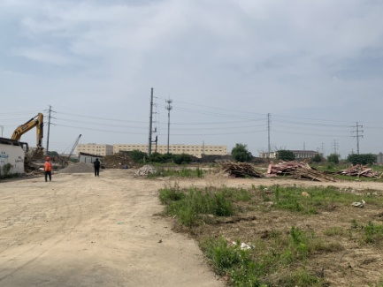
地块现场状况
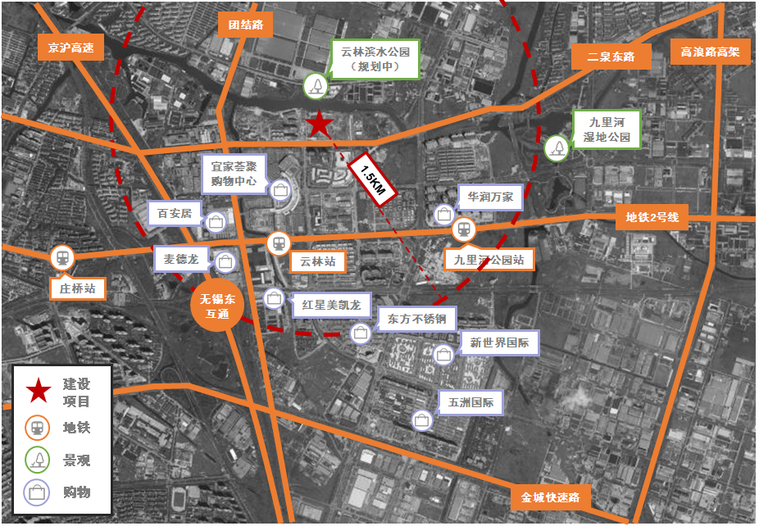
交通：项目周边横有二泉东路、先锋路、东安路等，纵有京沪高速、团结路、云竹路等，可以快速抵达无锡市其他片区，西南方向距无锡东互通约1.5公里，经京沪高速可达无锡区域内外，道路密集度较高，出行便利；临近地铁2号线云林站（约1公里），向西可通往主城区，周边已通713路、715路、722路、757路、758路等多条公交线路，交通便捷度较好。
公共配套：商业资源有宜家荟聚、华润万家、麦德龙、百安居、迪卡侬等购物中心以及红星美凯龙五洲国际等建材批发类商业设施，经营类型涵盖餐饮、服饰、电器、超市等，基本可以满足周边居民的日常生活需求及娱乐需求。另外地块东侧临近九里河湿地公园，北侧紧临水系，且云林滨水公园正在规划、建设中，拥有一定的景观资源。

（二）项目建设规模及建造标准
1、项目概况
根据《国有建设用地使用权出让合同》[电子监管号：32020520B00203]及附件，该项目土地用途为城镇住宅用地，出让宗地面积合计为27818平方米，建筑容积率小于2.3大于2.1，建筑限高80米，建筑密度小于30%，绿地率不低于30%，住宅建筑以高层、洋房为主。
根据《金光地块投资测算表》，项目规划为居住项目，建设内容主要为高层住宅、洋房住宅及地下车库，规划建筑面积合计为78528平方米。
建设项目当前拟报规经济技术指标详见下表。
地上 | 高层住宅 | 16268
 | 洋房住宅 | 40950
 | 公共配套 | 1200
 | 小计 | 58418
地下 | 地下车位 | 13651
 | 个数 | 385
 | 人防 | 6459
 | 小计 | 20110
合计 |  | 78528
单位：平方米
2、项目建造标准
项目初步规划建设8栋9层洋房住宅楼、3栋18层高层住宅，拟建楼栋为钢混结构，拟建造标准公共部分及高层住宅户内精装修，洋房住宅、地下车库毛坯交付。
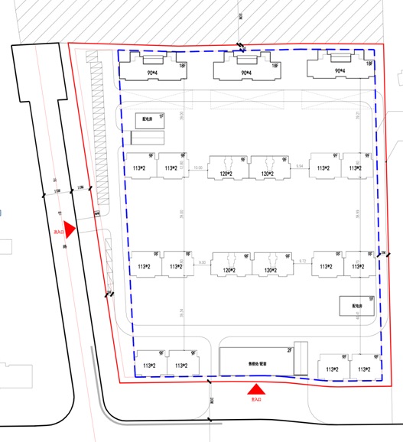
北
截至本报告出具日，建设单位尚未提供详细建造标准。

二、项目工程建设进程评价
1、建设项目已经取得政府相关部门的批准文件如下：
2020年4月20日，建设单位已与无锡市自然资源和规划局签订项目《国有建设用地使用权出让合同》[电子监管号：32020520B00203]及附件，项目其他批准文件尚在办理之中。
截至2020年5月10日，尚未缴清地价款，项目尚未取得《不动产权证书》。
本报告建设项目的规划情况以建设单位提供的《金光地块投资测算表》为依据。
2、项目工程进度说明
（1）建设进度
建设项目预计建设工期约10个季度，具体如下：
2020年2季度按规定缴纳地价款及相关税费；取得《建设用地规划许可证》、《不动产权证书》。
2020年3季度取得《建设工程规划许可证》、《建筑工程施工许可证》并完成开工前准备，开始土石方及支护工程、桩基础工程、地下室结构、地下室工程；
2020年4季度至2021年1季度项目整体出正负零且局部主体结构施工进度达到地上3层；
2020年4季度取得《商品房预售许可证》并开始进行主体工程施工；
2021年1季度至2022年2季度完成给排水工程、强电工程、弱电工程、消防工程、燃气工程、电梯工程、通讯工程、公共部分装修，同时进行室外配套工程；
2022年2季度至2022年3季度完成竣工验收；
2022年4季度交房。
（2）销售进度
建设项目预计销售期约3个季度。
住宅部分预计2020年4季度开始销售，至2021年2季度销售完毕；
地下车库部分预计从2021年4季度开始销售，至2022年1季度销售完毕。

三、项目建设条件评价
项目目前市政基础设施条件达“六通”（即通路、通电、通讯、通上水、通下水、通燃气）。截至2020年5月10日，建设项目未开工。

四、施工、监理单位资质评价
截至本报告出具日，建设单位未能提供有关施工、监理单位资质相关信息。

五、环境保护评价
项目工程建设内容为居住项目，主要环境问题是地下车库、生活污水、噪声及施工期扬尘和噪声等。截至本报告出具日，建设单位正在申请环境保护相关批准文件。

第三章 市场评估

一、市场环境评价

（一）城市概况
无锡市地处江苏省东南部，长江三角洲腹地，位于东经119°31'~120°36'，北纬 31°07'~32°00”之间。东邻苏州，距上海128公里，西接常州，离南京183公里，南濒太湖与浙江省、安徽省交接，北临长江与泰州市隔江相望。区域内铁路、公路、水路、空港配套组成立体交通网络，是华东地区主要的交通枢纽。
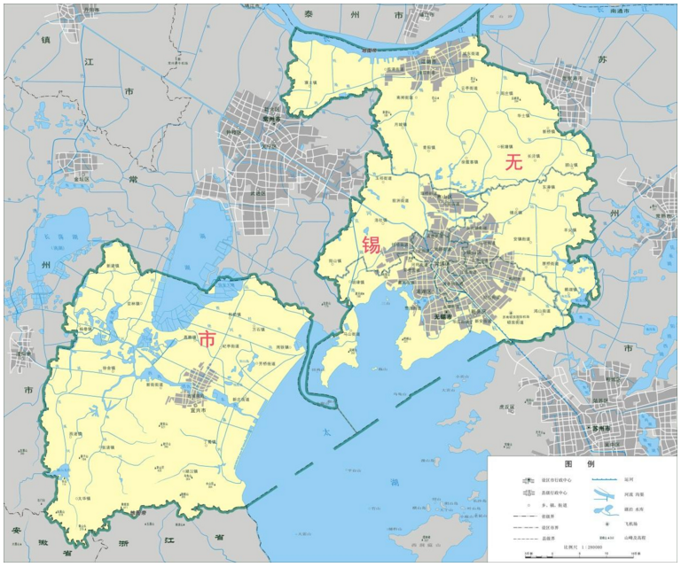
截至2016年底，无锡市辖梁溪区、锡山区、惠山区、滨湖区、新吴区5个区及江阴、宜兴2个县级市。全市共有30个镇、51个街道，下设527个村、590个社区、112个村居合一单位。无锡市政府驻滨湖区新金匮路1号。
2019年末，全市户籍人口502.83万人，比上年增长1.13%。全年出生人口37981人，出生率7.60‰；死亡人口32074人，死亡率6.41‰，人口自然增长率为1.18‰。户籍人口城镇化率76.97%。年末全市常住人口659.15万人，比上年增长0.26%，其中城镇常住人口508.2万人，比上年增长1.34%，常住人口城镇化率77.10%。
无锡市境内以平原为主，星散分布着低山、残丘，呈南、北高，中间低的地势特征；中部为水网圩田平原，北部为平原，西南部地势较高。全境丘陵、山区面积739.7平方公里，约占行政区域总面积的16.0%，平原面积2575.2平方公里，占55.7%。丘陵山区主要分布在宜兴南部、无锡市区南部沿太湖地带以及江阴市腹部的部分区域；平原主要分布在锡澄地区江南运河以北和宜兴市北部；洼地主要分布在锡澄地区中、西部和宜兴市中部。
无锡全市共有大小河道5900多条，总长近7000公里。太湖为江南水网中心，面积2338.1平方公里，总蓄水量为44.28亿立方米。市辖行政区域范围内共有规模河流5993条，其中骨干河道有55条，河道密度达3~4公里／平方公里。境内除太湖、滆湖等湖荡外，还有数量众多的河网间湖荡；共有水库18座，总库容1.3亿立方米。按全市水域面积覆盖率为23.5%。
无锡市属北亚热带湿润区，亚热带季风气候，受季风环流影响，形成的气候特点是：四季变化分明，气候温和湿润，雨量充沛，日照充足，无霜期长。常年平均气温16.2℃，降水量1121.7毫米，日照时数1924.3小时，无霜期206天。

（二）经济运行概况
2019年
2019年全市经济运行总体平稳、稳中有进。全年实现地区生产总值11852.32亿元，按可比价格计算，同比增长6.7%，较2018年回落0.7个百分点。分产业看：第一产业实现增加值122.50亿元，同比下降2.4%；第二产业实现增加值5627.88亿元，同比增长7.6%；第三产业实现增加值6101.94亿元，同比增长6.0%。
固定资产投资。2019年全市完成固定资产投资3595.94亿元，同比增长6.1%，较上年提升0.3个百分点，其中工业投入1531.76亿元，同比增长10.4%，较上年回落0.1个百分点。从产业投向看，第二产业完成投资1531.85亿元，同比增长10.2%，其中工业技改投入1206.69亿元，同比增长9.3%；第三产业完成投资2051.81亿元，同比增长0.3%，其中房地产开发投资1358.29亿元，同比增长3.3%。从房地产销售情况看，2019年全市商品房销售面积1380.42万平方米，同比增长0.4%，较上年回落16.2个百分点；商品房实现销售额1929.41亿元，同比增长21.9%，较上年回落4.3个百分点。
消费品市场。2019年全市实现社会消费品零售总额3983.41亿元，同比增长8.5%。从22个大类商品限上零售额来看，16个类别实现正增长，增长面为72.7%。主要商品中，通讯器材类、烟酒类、书报杂志类、石油及制品类、金银珠宝类表现比较突出，同比分别增长33.9%、24.6%、21.4%、17.1%、16.8%。
市场物价。2019年居民消费价格总水平（CPI）为102.9，市场物价上涨2.9%。从调查的八大类商品和服务价格来看，与上年相比呈现出“七升一降”格局，其中食品烟酒类涨幅较高，上涨7.4%；其他用品和服务类、教育文化和娱乐类、生活用品及服务类分别上涨4.9%、3.7%、3.4%；衣着类上涨2.1%；居住类上涨1.6%；医疗保健类上涨0.2%；交通和通信类下降2.7%。
居民收入。2019年全体居民人均可支配收入54847元，同比增长8.9%，较上年提升0.3个百分点，其中城镇常住居民人均可支配收入61915元，同比增长8.6%，较上年提升0.4个百分点；农村常住居民人均可支配收入33574元，同比增长9.1%，较上年提升0.5个百分点。
2020年1-4月
随着全市复工复产的快速推进，1-4月全市经济运行呈现“持续回暖、好于预期”的发展态势。全市工业、投资、服务业、工业用电、社零、外贸、外资降幅较1-3月再次收窄，工业投资增速转负为正，金融市场稳健运行，物价涨幅继续回落，但财政税收降幅有所加深。
1-4月全市实现规模以上工业总产值4862.07亿元，同比下降6.0%；实现规模以上工业增加值1061.10亿元，同比下降3.2%。
从工业产销看，全市规模以上工业产销率为96.70%。30种重点产品中8种产品产量实现正增长，其中装备制造工业中的集成电路、电子元件、发动机产量分别同比增长25.9%、25.4%、8.9%；消费品工业中的微型计算机设备、家用洗衣机产量分别同比增长35.7%、3.3%。
1-4月全市完成固定资产投资1087.60亿元，同比下降0.2%，其中实现工业投资517.69亿元，同比增长6.6%。
从产业投向看， 第二产业投资517.69亿元，同比增长6.6%，其中工业技改投资288.43亿元，同比下降29.7%。第三产业投资569.71亿元，同比下降5.0%，其中房地产开发投资381.17亿元，同比增长0.3%。
1-4月全市实现社会消费品零售总额827.20亿元，同比下降14.5%。从大类商品限上零售额来看，增长面超50%。主要商品中，体育、娱乐用品类、文化办公用品类、机电产品及设备类表现突出，同比分别增长59.3%、52.9%、45.7%。
1-4月全市实现进出口总额273.53亿美元，同比下降8.4%，其中出口总额157.23亿美元，同比下降10.0%。以人民币计进出口、出口、进口总额同比分别下降5.8%、7.5%、3.5%。
从贸易方式看，1-4月全市一般贸易出口额82.90亿美元，同比下降3.3%，加工贸易出口额62.93亿美元，同比下降14.8%。
1-4月全市实现一般公共预算收入348.31亿元，同比下降7.2%，其中税收收入302.06亿元，同比下降11.1%。从主要税种看，增值税131.59亿元，同比下降21.8%；企业所得税56.09亿元，同比下降1.4%；个人所得税19.58亿元，同比增长3.6%。
截止4月末，全市金融机构本外币存款余额为18862.21亿元，同比增长7.7%，金融机构本外币贷款余额为14541.05亿元，同比增长14.0%。
1-4月居民消费价格总水平（CPI）为104.2，市场物价上涨4.2%。从调查的八大类商品和服务价格来看，与上年同期相比，呈现出“五升二降一平”格局，上涨的五大类中，涨幅较高的是食品烟酒类，上涨12.6%，其他用品和服务类上涨6.0%，居住类上涨2.5%，教育文化和娱乐类上涨1.8%，生活用品及服务类上涨0.4%，衣着类与上年同期持平，交通和通信类下降1.2%；医疗保健类下降1.3%。

（三）城市规划与发展目标
1.《无锡市“十三五”城乡建设总体规划》
根据《无锡市“十三五”城乡建设总体规划》通知要求，无锡将扎实推进锡澄江湖城市发展轴建设，促进城市一体化发展；提升优化沿江城市发展带建设，促进产业园区升级；整合优化环太湖城镇发展带建设，提升环湖旅游业发展能级。
无锡将重点发展“一主两群”和“三心两带”建设。“一主两群”主要包括主城区和锡东城镇组群、锡西新城组群。主城区主要包含：中心老城、太湖新城、锡东城区、惠山城区、科技城区、山水旅游功能区；锡东城镇组群包含东港、锡北镇、安镇、厚桥、羊尖、鹅湖；锡西新城组群包含玉祁、前洲、洛社、阳山、胡埭。
“三心两带”的“三心”是指老城商贸中心、太湖新城商务中心和蠡湖休闲中心；“两带”是指锡东生态带和锡西生态带。
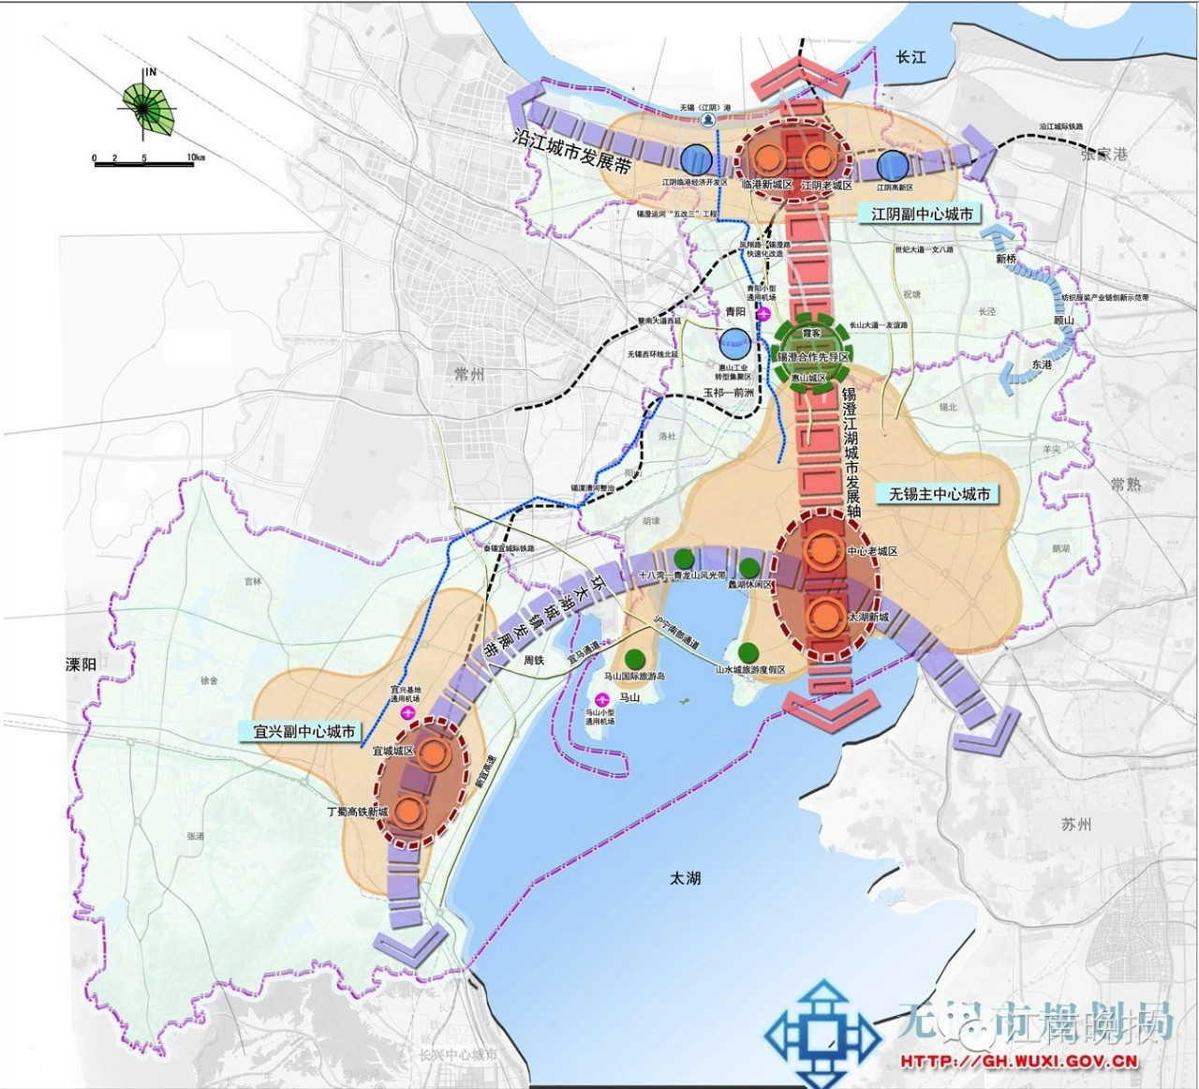
2.《上海市城市总体规划（2016-2040）》
上海的发展将与周边区域实现融合发展。未来将构建上海与苏州、无锡、南通、宁波、嘉兴、舟山等地区协同发展的“1+6”上海大都市圈，形成60-90分钟交通出行圈，突出同城效应。
3.《2020年无锡市人民政府工作报告》
2020年重点工作之一即“坚持全面融入增能级，拓展高质量发展新空间”：
下好长三角一体化发展“先手棋”。围绕“长三角先进制造核心区、技术创新先导区、绿色生态标杆区、综合交通枢纽区”定位，加快实施长三角区域一体化发展规划纲要无锡行动方案。落实“东向接轨融入、北向引领辐射、南向协同联动、西向湖湾一体”重点任务，积极引进和承接上海等地优质资源输出，推动苏锡常一体化发展和锡常泰跨江联动，参与宁杭生态经济带建设，促进西太湖湾一体化发展。
跑出重点功能区域建设“加速度”。加大老城区有机更新力度，打造文商旅融合发展的品质城区。突出太湖新城“四区”定位，加快国际会议中心、雪浪小镇未来中心、中瑞生态城地铁TOD综合示范项目建设。强化锡东新城惠山新城“门户”枢纽功能，推动与虹桥商务区的联动发展。谋划启动蠡湖湾、运河湾建设。提高太科园“产城融合”发展水平。推动锡西新城“教城一体”转型发展。打造富有个性、充满魅力、极具品位的现代化国际化区域中心城市。
4.《无锡市推进长三角区域一体化发展三年行动计划（2020-2022年）》
该《计划》于2月17日通过会议审议，进一步明确路径方向、目标任务，通过抓实做好区域联动发展、做强市域一体化、构建现代产业体系、构建长三角科技创新共同体和促进区域生态环境联保共治、基础设施互联互通、改革开放互利共赢、公共服务共建共享等8个领域35个方面重点工作，努力在长三角区域高质量一体化进程中走在前列。目前，该《计划》尚无相关批后成果公示。

（四）土地市场概况
2020年度无锡市区供应涉宅用地30宗，较2019年供应39宗减少9宗；供应涉宅用地面积187.16万平方米，同比减少32.46%，规划建筑面积合计为364.41万平方米，同比下降27.82%。
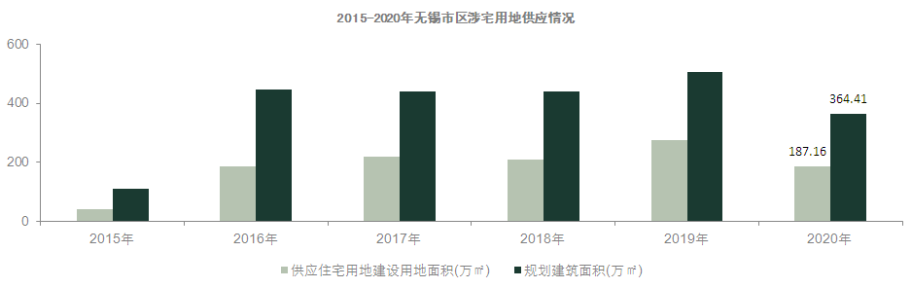
资料来源：CREIS中指数据
2019年1-12月，无锡市区共成交各类用地154宗，成交建设用地面积637.3万平方米，同比减少12.97%，规划建筑面积1207.94万平方米，同比增加5.2%。其中，成交涉宅用地34宗，成交建设用地面积236.7万平方米，同比增加24.27%，规划建筑面积合计445.5万平方米，同比增加8.7%。
2019年1-12月，无锡市区共收入土地出让金约498亿元,，同比增长32.9%。其中，住宅用地出让金约为459亿元，同比增长37.4%。
2020年1-5月无锡市区共成交18宗住宅用地，较2019年同期增加5宗；成交建设用地面积101.51万平方米，同比下降0.04%；成交规划建筑面积193.22万平方米，较去年同期小幅上涨，涨幅为2.4%；成交土地出让金约为1.27亿，较2019年增加15.9%。
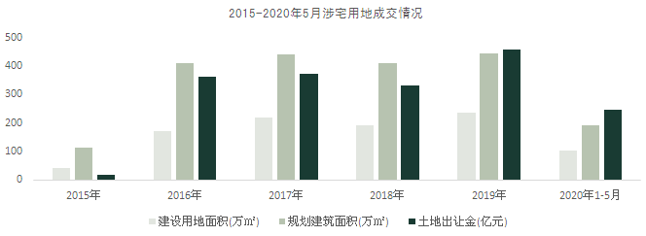
资料来源：CREIS中指数据
2019年1-12月，无锡市区各类用地楼面均价为4125.01元/平方米，同比上升26.28%。其中，住宅用地楼面均价为10297.34元/平方米，同比上升26.5%。
2019年1-12月，无锡市区各类用地平均溢价率为10.28%，比上年同期上升5.01个百分点。其中，住宅用地溢价率为11.24%，比上年同期上升5.44个百分点。
2020年1-5月，无锡市区住宅用地成交楼面均价为12738.98元/平方米，较去年同期上升15.9%。
2020年1-5月，无锡市区住宅用地平均溢价率为11.24%，较去年同期下降2.15个百分点。
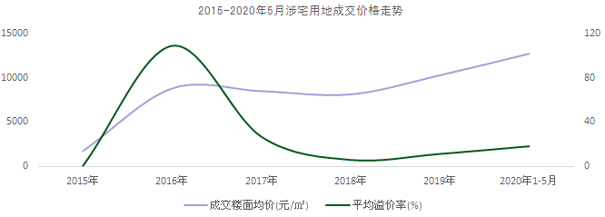
资料来源：CREIS中指数据

2015年至今，无锡市区共流拍1宗住宅用地，详细情况如下：
地块名称 | 用地性质 | 区县 | 建设用地面积 | 容积率 | 公告时间 | 起始价 | 推出楼面价
惠山区钱桥街道上伟路南侧、林溪路东侧 | 住宅用地 | 惠山区 | 83010.2 | ＞1并且≤1.5-1.65 | 2019-6-14 | 105491 | 8472.13
单位：平方米、万元、元/平方米
资料来源：CREIS中指数据

（五）房地产市场概况
2019年无锡市区商品住宅市场处于供不应求的状态，2019年无锡市区商品住宅供应487万平方米，同比去年供应842万平方米下降42.2%，供应面积降幅较大；成交商品住宅715万平方米，同比去年成交665万平方米增长7.5%；成交均价17570元/平方米，同比2018年均价15214元/平方米同比上涨15.5%，市场均价上涨明显。
2020年一季度市场受疫情冲击有所缩量，但成交均价有所上涨。随着疫情防控形势稳定，2020年3月需求开始释放，成交量恢复至2019年同期水平84%左右；2020年1-5月，无锡市区商品住宅供应127万平方米，同比上升22.1%；2020年1-5月，无锡市区成交商品住宅196万平方米，同比下降17.3%；2020年1-5月，无锡市区商品住宅成交均价19790元/平方米，较去年同期16000元/平方米增长23.69%。
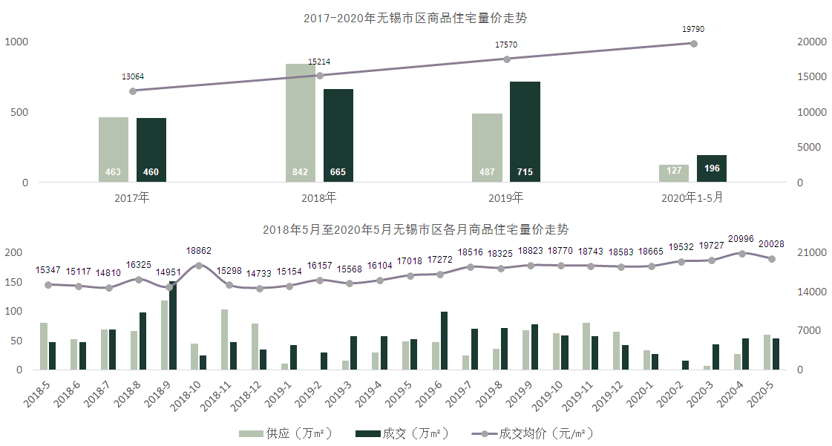
资料来源：CREIS中指数据
从各区来看，2019年无锡市区商品住宅滨湖区批准上市面积最大，为142万平方米，其次为惠山区，为108万平方米；2020年1月至5月，滨湖区批准上市面积为33万平方米，惠山区批准上市面积最小，为12万平方米。
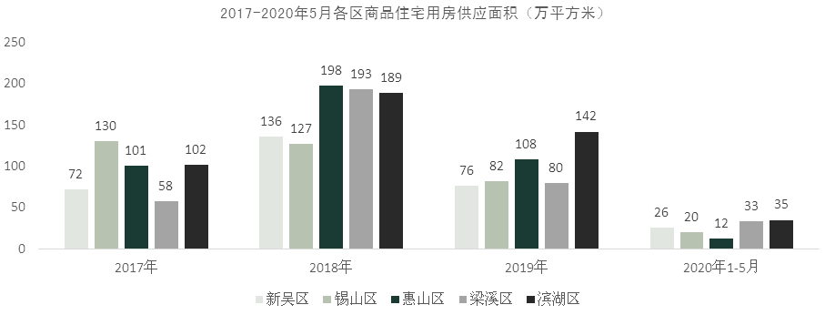
资料来源：CREIS中指数据
从各区成交情况来看，滨湖区成交占主力，2019年滨湖区成交商品住宅面积最大为197万平方米，其次为惠山区154万平方米；2020年1至5月，滨湖区成交商品住宅面积最大为60万平方米，其次为梁溪区40万平方米，锡山区、惠山区再次，分别为34万平方米、33万平方米。
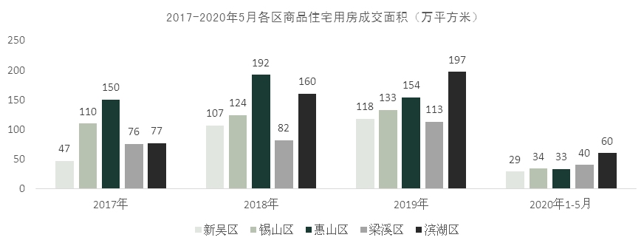
资料来源：CREIS中指数据
从各区商品住宅成交均价来看，滨湖区成交均价最高，2019年滨湖区成交均价为22901元/平方米，惠山区成交均价最低为13394元/平方米；至2020年5月，各区成交均价均有所上涨，其中惠山区涨幅最大为18%，成交均价至15831元/平方米，其次为锡山区涨幅17%，成交均价18061元/平方米，滨湖区成交均价涨幅最小为4%，成交均价为23832元/平方米。
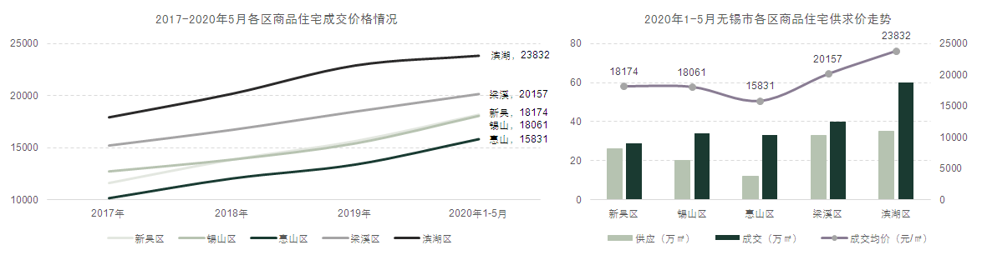
资料来源：CREIS中指数据
截至2020年5月，无锡市区商品住宅库存约为284万平方米，其中滨湖区最多为87万平方米，梁溪区、惠山区次之，分别为58万平方米、52万平方米；从去化周期来看，锡山区去化周期最短，约为3.6个月，其次为惠山区为4.1个月，梁溪区去化周期最长约为6.2个月。
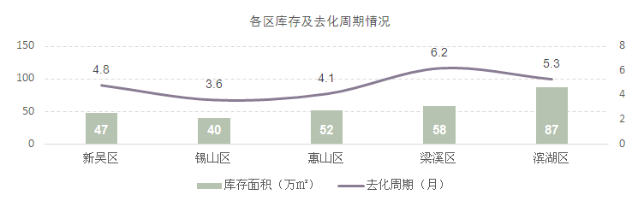
资料来源：CREIS中指数据、去化周期按照2019年各区去化速度计算

（六）房地产政策
1、登记政策
2020年3月19日，江苏省自然资源厅与国家税务总局江苏省税务局联合印发了《关于在全省推广“交房（地）即发证”不动产登记模式提升服务质量的通知》，6月起执行。“交地即发证”是指：对四至清晰、权属无纠纷、土地出让金、税款等规定税费缴纳完毕的出让土地，在用地单位申请且符合登记条件的前提下，不动产登记机构可在完成土地交付手续当天，为用地单位办理不动产登记、颁发不动产权证书。“交房即发证”则是指：新建商品房等项目组织交房时，在相关准备工作完成的前提下，不动产登记机构与税务、金融机构等部门联动，在交房现场为提出申请的购房人办理不动产登记、颁发不动产权证书，实现购房人收房同时即可领取产权证书。
2、人才落户政策
根据《关于实施“太湖人才计划”升级版2.0打造国内一流具有国际影响力人才发展高地的若干意见》[锡委发[2018]52号]制定本《办法》，2019年7月1日起，2019年“太湖人才计划”优秀大学生“锡引”工程正式实施。与以往相比，新政对大学生租房补贴进行了升级，来锡就业创业的本硕博毕业生每月的租房补贴分别从500元、600元、800元，提档到800元、1000元、1500元，此项补贴增长均超60%。此次叠加了租房、购房、生活三重补贴，后两者均为新增“福利”，其中购房补贴最高30万元，生活补贴最高3万元。
3、限购政策
2017年9月，《关于贯彻市政府办公室加强房地产市场调控补充意见有关事项的通知》：暂停向已拥有2套及以上住房的本市户籍居民家庭出售新建商品住房；继续暂停向已拥有1套及以上住房的非本市户籍居民家庭出售新建商品住房和二手住房，非本市户籍居民家庭申请购买住房时，应提供2年（含）以上在本市缴纳社会保险或个人所得税证明（对依据省、市有关人才政策引进的非本市户籍高层次人才除外）。
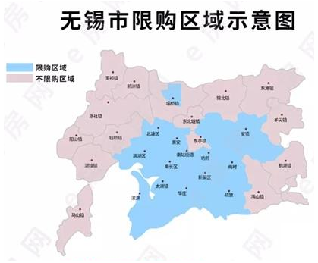
4、限售政策
从2017年5月20日24时开始，在无锡买房，自取得不动产权证之日起，个人或家庭买房，取证2年后方可转让；法人单位买房，取证3年后方可转让。
5、贷款政策
居民家庭首次购买普通住房，申请商业性个人住房贷款的最低首付款比例保持20%不变：对已拥有1套住房的居民家庭，再次申请商业性个人住房贷款购买住房的，最低首付款比例由不低于30%调整为40%，报省级市场利率定价自律机制商议通过后实施。
2019年9-10月，招商、农业、邮政储蓄率先执行LPR利率，其他银行陆续跟上，即首房首贷利率为5.9%，二套房的款利率为6.15%，利率依然维持在高位。
2019年10月，公积金贷款额度从原先个人最高50万到目前个人最高30万元，原先夫妻最高80万到目前夫妻最高60万，且要求更为严格。
2019年12月起，无锡市认房又认贷，即以前有过房贷或买过房，再次买房就算二套，无论是安置房或商品房，农行和建行已开始实施。
6、限价
从事房地产开发经营的企业，在中心城区规划建设用地范围内新建商品住房（保障性住房和享受政府优惠政策住房除外）尚未预售，销售的，在办理商品房预售许可或现房销售备案时应向价格主管部门申报价格备案。商品住宅价格备案必须进行成本审核。
经价格主管部门备案后，开发企业须一次性公开每套准售房源价格，严格执行明码标价和“一价清”制度，不得利用虚假的或使人误解的标价形式，诱骗消费者与其进行交易0实际销售价格不得高于备案价格。
成立由物价、住建部门组成的新建商品住房价格备案协调小组，对商品住房备案价格进行集体审议。
新建商品住房备案价格确定后一年内不得调高，一年后需要调高的，调价涨幅不得超过6%-8%。同一项目一年内分批报备的，后一批次中报备案价格不得高于前一批次备案价格。前一批次办理商品住房预售许可或现房销售备案后尚未出售（无法提供认购书和收取定金电子凭证》或涉嫌捂盘惜售的项目，不得申请后一批次商品住房销售价格备案。
国土资源部门组织土地出让时，要设定土地出让最高限价，当网上竞价达到最高限价时，仍有2家以上单位要求继续竞买的，停止网上竞价，改为重新挂牌或者摇号产生竞得者。

（七）区域市场分析
1、区域概况
锡山区位于长江三角洲腹地，江苏省东南部，无锡市东部。于2001年1月由原锡山市（无锡县）撤市建区而来，面积399平方公里，户籍人口47.29万，常住人口70.78万，辖锡山经济技术开发区（国家级）、无锡锡东新城商务区和4个镇（羊尖、鹅湖、锡北、东港）、5个街道（东亭、安镇、东北塘、云林、厚桥）、49个城镇社区、75个农村社区（行政村）。沪宁、京沪、锡通高速公路在区内交汇，京沪高铁无锡站位于区域中心，无锡地铁二号线直通辖区腹地。
近年来，锡山区按照中央和省市决策部署，围绕“争做全市增长极”的要求，锚定苏浙沪地区“创新、兴业、宜居、乐活”优选理想地的目标，致力打造具有全球吸引力的科创产业化中心、国内一流高新产业集聚区、城乡融合的一流美好城区典范。2019年，实现地区生产总值921.66亿元，增长6.9%；实现一般公共预算收入89.74亿元，完成税收收入77.66亿元，位列2019年全国综合实力百强区第18位。
城乡区域加快融合。有序推进城市现代化和城乡发展一体化，以锡东新城商务区为核心的锡东新城城市功能逐步完善。成立文商旅公司、城发公司，推进资源运作和开发建设，锡山城乡建设展现新貌。优化城乡环境，实施“美好锡山”城乡品质跃升三年行动计划，锡山城市的吸引力、竞争力不断增强。积极推进农村住房翻建，谈村成为全市首个整村翻建试点村。加大生态文明建设力度，锡山获评“国家生态区”、“国家生态文明建设示范区”、“国土资源节约集约模范区”，全区所有镇（街道）均创建为省级生态文明示范镇（街道）。山联村入选首批全国乡村旅游重点村，全区11家单位创建省星级乡村旅游点，谢埭荡村获评市美丽乡村休闲旅游示范村。
2、区域房地产市场概况
（1）区域土地市场分析
1）成交
2019年锡山区涉宅用地共成交5宗，较2018年增加1宗，宗成交土地面积约为40.57万平方米，同比增长0.5%，总成交建筑面积约为74.57万平方米，同比下降16.54%，总成交金额达65.19亿元，同比增长18.33%。
2019年成交的5宗涉宅用地中有3宗为溢价出让，溢价率分别为42.62%、42.86%、26.68%，全年平均楼面单价为8742元/平方米，较2018年成交楼面均价6165元/平方米，同比增长41.7%。
锡山区近3年成交涉宅用地容积率多集中于1.6-2.4之间，成交楼面单价范围差距较大，4600-13000元/平方米，大部分土地目前已开工、销售。
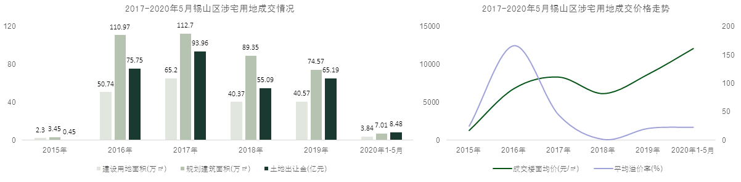
资料来源：CREIS中指数据
2017年1月-2020年6月间建设项目周边5公里范围内共成交8宗涉宅用地（含本建设项目地块），多数地块溢价率较高。
2）供应
2020年5月22日，无锡市自然资源和规划局推出了一宗土地（地块编号：锡国土（经）2020-36）位于建设项目所在区域（与建设项目直线距离约3公里），挂牌时间为2020年06月13日至2020年06月23日。该地块详细指标及位置如下：
地块位于锡山区东亭街道友谊路东、新明路南，用地面积为75699平方米，用途为居住、商业用地，容积率大于1、小于等于2，总建筑面积（计容部分）为151398平方米，其中商业核定建筑面积占总核定建筑面积的比例不小于5%，且上浮不超过1000平方米，住宅高度≥10层，且≤80米，其中高层控制区住宅高度≥17层，其他区域住宅高度≤18层；商业及其他建筑高度≤24米，建筑密度小于30%，绿地率大于等于30%，起拍价为179780万元。

2017-2020年3月建设项目周边住宅土地已出让及待出让情况
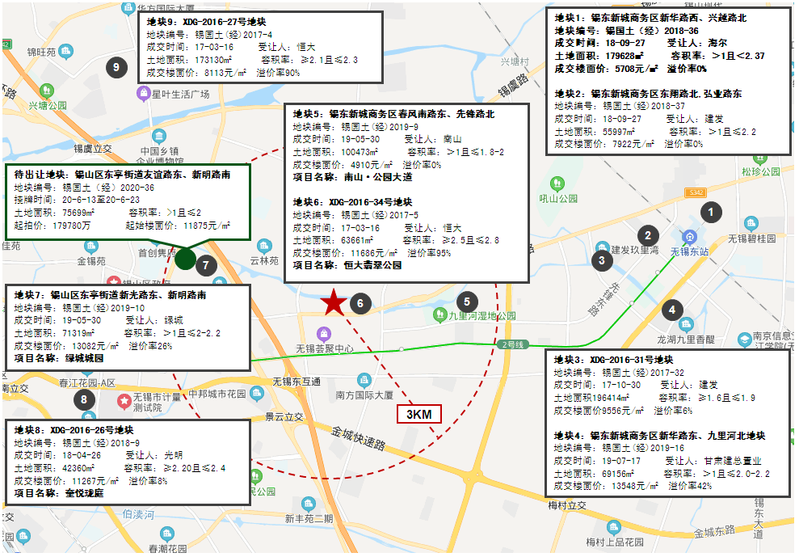
资料来源：CREIS中指数据
2017-2020年3月无锡市锡山区住宅土地出让情况一览表
序号 | 地块名称 | 地块编号 | 详细规划 | 建设用地面积 | 规划建筑面积 | 容积率 | 成交日期 | 受让单位 | 成交价 | 成交每亩价 | 成交楼面价 | 溢价率
1 | 锡山经济技术开发区二泉路北、云竹路东 | 锡国土(经)2020-20 | 居住用地 | 27818 | 58417.8 | ＞1且≤2.1-2.3 | 2020-05-14 | 无锡泰悦房地产开发有限公司 | 77220 | 1850.6 | 13218.56 | 25.93
2 | 锡山区东港镇兴港路西、步行南街南 | 锡国土(经)2020-3 | 居住用地 | 10578.6 | 11636.46 | ＞1.0且≤1.1 | 2020-03-31 | 无锡红豆置业有限公司 | 7610 | 479.58 | 6539.78 | 0
3 | 锡山区东北塘街道蓉裕路西、芙蓉三路北 | 锡国土(经)2019-42 | 居住用地 | 101665 | 182997 | ＞1.0且≤1.8-2.0 | 2019-10-11 | 无锡昌锋商务咨询有限公司 | 129100 | 846.57 | 7054.76 | 0
4 | 锡东新城商务区新华路东、九里河北地块 | 锡国土(经)2019-16 | 居住、商业、办公用地 | 69156 | 138312 | ＞1并且≤2.0-2.2 | 2019-07-17 | 甘肃建总置业发展有限公司 | 187392 | 1806.47 | 13548.5 | 42.62
5 | 锡东新城商务区春风南路东、先锋路北 | 锡国土(经)2019-9 | 居住、商业、办公用地 | 100473 | 180851.4 | ＞1并且≤1.8-2.0 | 2019-05-30 | 宝湾产城发展(无锡)有限公司 | 88800 | 589.21 | 4910.1 | 0
6 | 锡山区羊尖镇新羊大道东、育才路南 | 锡国土(经)2019-11 | 居住用地 | 63050 | 100880 | ＞1并且≤1.6-1.8 | 2019-05-30 | 无锡市碧桂园房地产开发有限公司 | 60000 | 634.42 | 5947.65 | 42.86
7 | 锡山区东亭街道新光路东、新明路南 | 锡国土(经)2019-10 | 居住用地 | 71319 | 142638 | ＞1并且≤2.0-2.2 | 2019-05-30 | 上海星晟置业有限公司 | 186600 | 1744.28 | 13082.06 | 26.68
8 | 锡东新城商务区东翔路北,弘业路东 | 锡国土(经)2018-37 | 其他普通商品住房用地 | 55997 | 123193.4 | ＞1并且≤2.2 | 2018-09-27 | 无锡恒廷实业有限公司 | 97600 | 1161.97 | 7922.5 | 0
9 | 锡东新城商务区新华路西、兴越路北 | 锡国土(经)2018-36 | 其他普通商品住房用地 | 179628 | 425718.4 | ＞1并且＜2.37 | 2018-09-27 | 无锡海智置业有限公司 | 243000 | 901.86 | 5708 | 0
10 | XDG-2017-34号地块 | 锡国土(经)2018-21 | 其他普通商品住房用地 | 125710 | 251420 | 1.80≤容积率≤2 | 2018-06-13 | 南京美的房地产有限公司 | 105300 | 558.43 | 4188.21 | 0
11 | XDG-2016-26号地块 | 锡国土(经)2018-9 | 住宅 | 42360 | 93192 | 2.20≤容积率≤2.40 | 2018-04-26 | 光明房地产集团股份有限公司 | 105000 | 1652.5 | 11267.05 | 8.81
12 | XDG-2016-31号地块 | 锡国土(经)2017-32 | 住宅 | 196414 | 314262.4 | 1.60≤容积率≤1.90 | 2017-10-30 | 厦门益悦置业有限公司 | 300336 | 1019.4 | 9556.85 | 6.19
13 | XDG-2014-31号地块 | 锡国土(经)2017-27 | 住宅 | 137000 | 191800 | 1.40≤容积率≤1.60 | 2017-09-08 | 无锡市碧桂园房地产开发有限公司 | 88228 | 429.33 | 4600 | 0
14 | XDG-2016-36号地块 | 锡国土(经)2017-8 | 住宅 | 81810 | 98172 | 1.20≤容积率≤1.40 | 2017-04-26 | 上海洲立房地产有限公司(中洲) | 70000 | 570.43 | 7130.34 | 133.33
15 | XDG-2016-27号地块 | 锡国土(经)2017-4 | 居住用地、商业用地 | 173130 | 363573 | 2.10≤容积率≤2.30 | 2017-03-16 | 恒大地产集团南京置业有限公司 | 295000 | 1135.95 | 8113.9 | 90.32
16 | XDG-2016-34号地块 | 锡国土(经)2017-5 | 居住用地、商业用地(以居住为主) | 63661 | 159152.5 | 2.50≤容积率≤2.80 | 2017-03-16 | 恒大地产集团南京置业有限公司 | 186000 | 1947.82 | 11686.89 | 95.79
单位：平方米、万元、元/平方米、%
资料来源：CREIS中指数据

（2）项目周边部分在售居住项目分析
随着锡山区经济的发展建设，目前已经有几家知名开发商在锡山区进行房地产开发建设，如碧桂园、恒大、旭辉、绿城、华润、蓝光等。项目所在的区域分布多个居住项目，新房项目有无锡碧桂园、恒大翡翠公园、绿城城园、南山·公园大道、玺悦珑庭等；二手房包括华润江南府、竹苑新村、无锡碧桂园、蓝光·雍锦里等，居住环境正逐渐形成。随着周边项目的入住，基础设施及公共配套日趋完善，市场需求较大，有利于项目去化。
项目周边在售居住项目详情见下表。
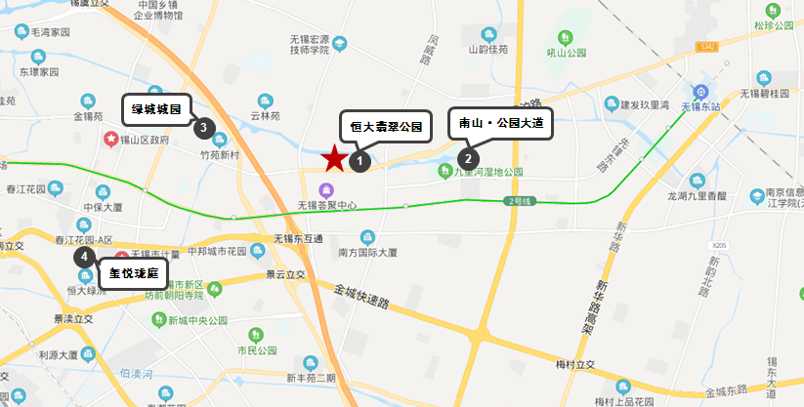

项目名称 | 无锡恒大翡翠公园 | 南山·公园大道 | 绿城诚园 | 玺悦珑庭
 | 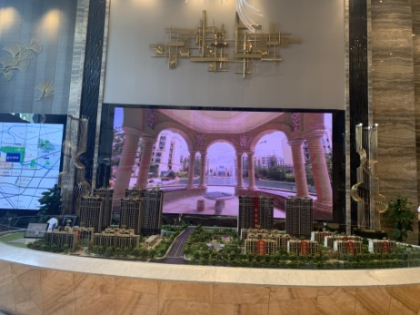 | 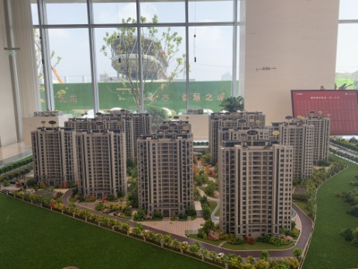 | 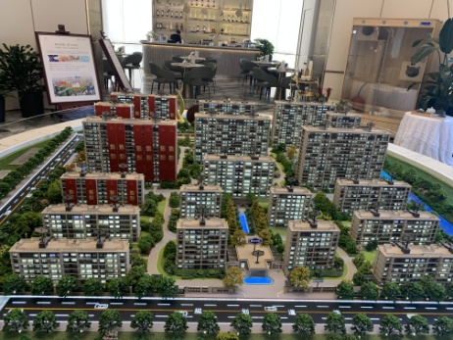 | 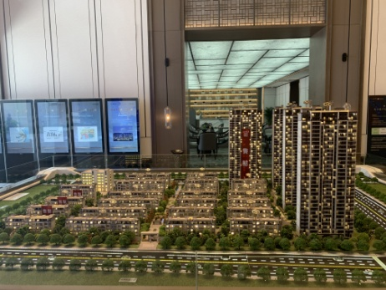
与本项目直线距离 | 0.3公里 | 2公里 | 2.4公里 | 4.5公里
开发商 | 恒大集团 | 深南（无锡）车联网有限公司 | 无锡绿城和风置业有限公司 | 无锡明景置业有限公司
项目位置 | 锡山区二泉东路与坊达路交汇处 | 锡山区锡东新城春风路南路与先锋路交叉口 | 锡山区新光路与新明路交汇处 | 锡山区东亭街道东亭路与春新路交叉口西北侧
项目规模 | 占地面积63661m²  （XDG-2016-34号地块）  建筑面积159000m² | 占地面积56266m²  （XDG-2019-9号地块）  建筑面积171555m² | 占地面积71319m²  （XDG-2019-10号地块）  建筑面积204355m² | 占地面积42360m²  （XDG-2016-26号地块）  建筑面积93192m²
项目容积率 | 2.5 | 2.2 | 2 | 2.2
绿化率 | 30% | 38% | 35% | 30%
楼栋总数 | 项目分为东、西两个地块开发，首先开发东地块，打造2栋30层高层、6栋7层洋房及2栋7+1层洋房，东地块总规划高层300余套、洋房600余套。 | 13栋小高层 | 11幢洋房、8幢小高层 | 4栋高层，21栋叠拼
楼层状况 | 7F洋房、30F高层 | 16-18F小高层 | 16-17F小高层、6-10F洋房 | 32-33F高层、4F叠拼
主力产品 | 洋房：106-239m²  高层：99-152m² | 小高层：93-125m² | 小高层：99-142m² | 高层：95-116m²  叠拼：130-143m²
停车位 | 1602个 | 1198个 | 1400个 | 共908个停车位
总户数 | 1285户 | 1071户 | 1128户 | 728户
物业公司 | 金碧物业管理公司 | 深圳市赤湾物业管理有限公司 | 绿城物业 | 广州宁骏
交房时间 | 2021年7月 | 2022年3月 | 2022年3月 | 高层房源预计2021年6月交付，叠墅预计2020年年底交付
装修情况 | 精装修 | 精装修 | 小高层精装修、洋房毛坯 | 高层精装修、叠拼毛坯
销售状态 | 在售 | 在售 | 在售 | 在售
销售状态 | 2019年10月首期开盘 | 2020年5月首期开盘 | 2019年12月首期已开盘 | 2019年3月31日首期已开盘
销售情况 | 高层均价约19000元/m²  洋房均价约20000-21000元/m² | 小高层均价约18000元/m² | 小高层均价约24000-26000元/m² | 高层均价约21000-22000元/m²  叠拼均价约26000元/m²
去化情况 | 每月去化约86套 | 首开约200套，目前剩余约20套房源 | 每月去化约50套 | 每月去化约30-40套
资料来源：无锡房地产市场网、房天下网站、市场调研资料

二、项目市场竞争能力分析

（一）优势
1、交通、配套优势：建设项目双面临路，周边交通网络较为完善，加之临近地铁2号线云林站（约1公里），交通便捷；同时周边商业资源丰富，经营类型涵盖餐饮、服饰、电器、超市等，基本可以满足周边居民的日常生活需求及娱乐需求。
2、地块平整方正，地势平坦，易于产品规划。

（二）劣势
建设项目所在区域无教育、医疗资源资源，公共配套设施尚需完善。

（三）机会
建设项目北至水系且临近江苏省锡山经济开发区开发总公司规划、建设的云林滨水公园，本项目未来可依托周边景观优势，提高项目品质，打造中高端居住项目。
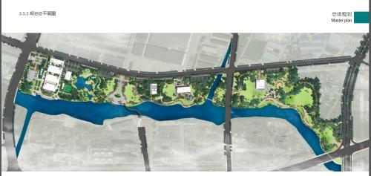

（四）威胁
恒大翡翠公园、南山公园大道、绿城诚园等几个竞争项目已销售一段时间，分流了部分目标客户。

三、市场前景预测

（一）项目定位分析
项目定位：本项目定位为中高端品质社区。
客群定位：项目客群定位以本地刚需以及刚改客户为主。
产品定位：建设项目规划为居住项目，住宅产品类型为精装修高层及毛坯洋房。

（二）项目销售价格定位分析
项目的产品定位决定了市场需求及主要销售对象。根据前述市场分析情况，考虑到项目周边物业整体水平、项目自身的品质与优势以及锡山区房地产市场和区域房地产市场的发展趋势，结合周边在售项目价格综合考虑将项目高层住宅销售均价定为20500元/平方米、洋房住宅销售均价定为22000元/平方米、地下车库销售均价定为10万元/个。
项目位于无锡市锡山区、京沪高速外，周边有多个新建在售项目，整体去化速度较快。本项目拟为高层住宅精装修交付，洋房住宅、地下车库毛坯交付，预期售价是以现有周边项目的销售均价为基础，考虑未来几年房地产市场价格涨幅、建设项目品质等因素综合确定，价格高于现阶段周边大部分房地产项目销售价格。由于项目区位条件较好，未来有一定升值潜力，在确保能够实现有效的营销策略以及房地产市场得以持续稳定增长的前提条件下，我们认为上述定价是可以实现的。
根据以上分析，评估认为项目市场定位比较准确，市场销售价格定价相对合理，项目销售有一定前景。

第四章 投资估算和筹资评价

一、投资估算

（一）估算原则
本次评估以企业提供的资料以及评估人员市场调研获取的信息为依据，按照国家和无锡市有关政策法规进行调整，估算项目总投资并进行筹资能力评价。

（二）投资构成及估算依据
建设项目为江苏省无锡市锡山区锡山经济技术开发区二泉路北、云竹路东（地块编号：XDG-2019-23号地块）居住项目，由无锡泰悦房地产开发有限公司开发建设。根据建设单位提供的《国有建设用地使用权出让合同》[电子监管号：32020520B00203]及附件、《金光地块投资测算表》，该项目出让宗地面积合计为27818平方米，规划建筑面积合计为78528平方米（其中：高层住宅16268平方米，洋房住宅40950平方米、地上公共配套1200平方米，地下车库13651平方米（共385个），人防6459平方米）。
项目当前经济技术指标详见下表。
地上 | 高层住宅 | 16268
 | 洋房住宅 | 40950
 | 公共配套 | 1200
 | 小计 | 58418
地下 | 地下车位 | 13651
 | 个数 | 385
 | 人防 | 6459
 | 小计 | 20110
合计 |  | 78528
单位：平方米

（三）项目投资估算
1、土地费用
（1）土地取得费用：
①地价款及契税
根据《国有建设用地使用权出让合同》[电子监管号：32020520B00203]及附件，项目出让国有建设用地使用权地价款（含政府土地收益及契税、印花税）确认为79575万元。
②补缴地价款及相关税费
根据建设单位介绍，拟新增地下经营性用途（地下车库）建筑面积不需要补缴地价款。
（2）土地费用合计金额：79575万元。
2、前期工程费用
（1）规划、测量、勘察、设计费
本项费用的取费标准为项目建安工程费的1.0%，则该项费用为：
规划、测量、勘察、设计费=1.0%×18673=187（万元）
（2）报批报建费用
本项费用的取费标准为项目房屋开发费的1.0%计算，则该项费用为：
报批报建费用=1.5%×20871=209（万元）
（3）三通一平费用
本项费用的取费标准以每建筑平方米30元为标准，则该项费用为：
三通一平费用=30×78528÷10000=236（万元）
（4）城市基础设施建设费
根据建设单位介绍，项目需缴纳城市基础设施建设费为825万元。
（5）前期工程费用合计金额：1457万元。
3、房屋开发费
（1）建安工程费：
根据建设单位的介绍、有关文件规定及项目的建造标准，各部位建安费用如下：
项目 | 总价（万元） | 建筑面积（平方米） | 建安单价（元/平方米）
住宅（高层） | 4880 | 16268.00 | 3000
住宅（洋房） | 9009 | 40950.00 | 2200
配套 | 360 | 1200.00 | 3000
地下 | 4424 | 20110.00 | 2200
合计 | 18673 | 78528.00 | ——
（2）室外工程费：
室外工程费包含红线内市政基础设施配套费用，根据项目的实际情况，以每建筑平方米160元为标准计算红线内市政基础设施配套费用。
室外工程费=160×78528÷10000=1256（万元）
（3）附属工程费
附属工程费为项目相关配套项目的费用，如：变配电室、活动站等以及小区绿化费用。根据项目的实际情况，以每建筑平方米120元为计算标准，总计为：
附属工程费=120×78528÷10000=942（万元）
（4）房屋开发费合计：20871万元
4、开发间接费用
该费用为与成本概算有关的费用,包括标书编制费、招投标管理费、机电设备委托招标服务费、质量监督费等费用，考虑到项目目前状况，按照房屋开发费的1.5%计算：
开发间接费用=1.5%×20871＝313（万元）
5、销售费用
销售费用为企业预售及销售过程中发生的广告费等销售费用，综合考虑项目的销售收入及项目本身的实际情况，按项目销售收入的1%确定，销售费用为1273万元。
6、管理费用
管理费用按照土地费用、前期工程费、房屋开发费及其他费用之和的1%计算，合计为1022万元。
7、财务费用
该部分财务费用为项目借款利息。根据建设单位介绍，在项目开发建设期间，将发生以下借款事项：股东借款56750万元，贷款期限0.5年，利率14.47%，可提前还款；银行开发贷款55000万元，贷款期限1年，利率5.23%，可提前还款；按照实际放款、还款进度计算，财务费用为5263万元。
8、不可预见费
不可预见费按照土地费用、前期工程费、房屋开发费及其他费用之和的0.6%计算（考虑项目有可能发生的融资成本等），为613万元。
9、投资估算合计
经测算，项目总投资为110387万元。各项目投资构成如下：
项 目 | 投资额（万元） | 占项目总投资比例 | 建筑面积单方造价（元/平方米）
土地费用 | 79575 | 72.09% | 10133
前期工程费 | 1457 | 1.32% | 186
房屋开发费 | 20871 | 18.91% | 2658
其中：建安工程费 | 18673 | 16.92% | 2378
开发间接费用 | 313 | 0.28% | 40
销售费用 | 1273 | 1.15% | 162
管理费用 | 1022 | 0.93% | 130
财务费用 | 5263 | 4.77% | 670
不可预见费 | 613 | 0.55% | 78
合计 | 110387 | 100.00% | 14057

评估认为，该项目总体投资估算基本符合项目实际情况，投资估算结果基本合理。

二、筹资评价
项目总投资110387 万元，其中：自有资金22848万元，五矿信托股东借款56750万元，五矿信托权益性出资1250万元，银行开发贷款55000万元。其他全部为销售回款再投入。

三、投资计划安排
根据项目建设计划，具体投入进度如下：
年份 | 季度 | 投资额（万元） | 占比 | 资金用途
2020年 | Q2 | 80848 | 73.24% | 土地费用、前期工程费、房屋开发费、开发间接费用、销售费用、管理费用、财务费用、不可预见费
2020年 | Q3 | 748000.00% | 6.78% | 土地费用、前期工程费、房屋开发费、开发间接费用、销售费用、管理费用、财务费用、不可预见费
2020年 | Q4 | 4479 | 4.06% | 土地费用、前期工程费、房屋开发费、开发间接费用、销售费用、管理费用、财务费用、不可预见费
2021年 | Q1 | 3340 | 3.03% | 前期工程费、房屋开发费、开发间接费用、销售费用、管理费用、财务费用、不可预见费
2021年 | Q2 | 3266 | 2.96% | 前期工程费、房屋开发费、开发间接费用、销售费用、管理费用、财务费用、不可预见费
2021年 | Q3 | 2312 | 2.09% | 前期工程费、房屋开发费、开发间接费用、销售费用、管理费用、财务费用、不可预见费
2021年 | Q4 | 2184 | 1.98% | 前期工程费、房屋开发费、开发间接费用、销售费用、管理费用、财务费用、不可预见费
2022年 | Q1 | 2171 | 1.97% | 前期工程费、房屋开发费、开发间接费用、销售费用、管理费用、不可预见费
2022年 | Q2 | 2151 | 1.95% | 前期工程费、房屋开发费、开发间接费用、销售费用、管理费用、不可预见费
2022年 | Q3 | 2156 | 1.94% | 前期工程费、房屋开发费、开发间接费用、销售费用、管理费用、不可预见费
合计 |  | 110387 | 100%

项目投资计划与实施进度基本吻合。

第五章 项目效益

一、测算原则及考虑因素
本项目评估主要根据国家现行房地产开发企业财务制度和现行税制，结合房地产行业特点，按谨慎性原则进行分析判断。本次评估数据来源以企业提供的资料，企业财务报表以及评估人员市场调研获取的信息为依据。

二、预测数据的计取

（一）收入测算
1、销售收入
（1）建设期：根据项目工程建设及销售计划安排，项目建设期取10个季度。
（2）销售价格及销售量预测
项目销售收入为高层住宅、洋房住宅、地下车库用房销售收入，根据建设单位提供的相关资料，确定项目销售价格、可销售面积及销售比率如下：
用途 | 销售均价  （元/平方米，元/个） | 可销售面积  （平方米，个） | 销售比率 | 销售收入  （万元）
高层住宅 | 20500 | 16268 | 100% | 33347
洋房住宅 | 22000 | 40950 | 100% | 90093
地下车库 | 100000 | 385 | 100% | 3850

其中，高层住宅销售价格的定价参考周边竞争性物业在售产品销售价格，考虑可能对项目售价产生影响的交易时间、区位、实物等因素，并对不同项目进行相应修正，取4个竞争性物业修正后销售价格的简单算术平均值作为本项目高层住宅销售价格，预测本项目于2020年4季度的高层住宅销售单价约为20500元/平方米。具体求取过程详见下表。
比较因素 |  | 本项目 |  | 无锡恒大翡翠公园 |  | 南山·公园大道 |  | 绿城诚园 |  | 玺悦珑庭
交易时间 |  | 2020年6月 | 100 | 2020年6月 | 100 | 2020年6月 | 100 | 2020年6月 | 100 | 2020年6月 | 100
区位状况 | 居住社区成熟度 | 较好 | 100 | 较好 | 100 | 一般 | 98 | 好 | 102 | 好 | 102
区位状况 | 交通便捷度 | 较好 | 100 | 较好 | 100 | 较好 | 100 | 较好 | 100 | 较好 | 100
区位状况 | 公共配套设施 | 较好 | 100 | 较好 | 100 | 一般 | 98 | 较好 | 100 | 较好 | 100
区位状况 | 自然及人文环境 | 较好 | 100 | 较好 | 100 | 较好 | 100 | 较好 | 100 | 较好 | 100
实物状况 | 产品类型 | 18F高层 | 100 | 30F高层 | 97 | 16-18F高层 | 100 | 16-17F高层 | 100 | 32-33F高层 | 97
实物状况 | 项目建筑规模（m2） | 78528 | 100 | 159000 | 100.5 | 171555 | 100.5 | 204355 | 101 | 93192 | 99.5
实物状况 | 项目容积率 | 2.1 | 100 | 2.5 | 100 | 2.2 | 100 | 2 | 100 | 2.2 | 100
实物状况 | 建筑品质 | 较好 | 100 | 较好 | 100 | 较好 | 100 | 较好 | 100 | 较好 | 100
实物状况 | 内部装修 | 精装修 | 100 | 精装修 | 100 | 精装修 | 100 | 精装修 | 100 | 精装修 | 100
销售单价（元/ m²） |  | —— |  | 18500 |  | 18000 |  | 24000 |  | 21000
比较单价（元/ m²） |  | 20564 |  | 18977 |  | 18649 |  | 23296 |  | 21332

根据周边房地产市场情况，预测建设项目所在区域洋房住宅销售价格为高层住宅扣除装修费用（预测为1500元/平方米）后上浮15%，预测本项目于2020年4季度的洋房住宅销售单价约为22000元/平方米。
（3）销售产生的现金流入
根据市场预测及借款人提供的销售计划，项目实现销售后产生的现金流入为127290万元。预计2020-2022年分别实现现金流入见下表（具体见底表1）。
2020年 | 季度 | Q1 | Q2 | Q3 | Q4
2020年 | 销售额（万元） | 0 | 0 | 0 | 19750
2021年 | 季度 | Q1 | Q2 | Q3 | Q4
2021年 | 销售额（万元） | 46907 | 39501 | 16048 | 3165
2022年 | 季度 | Q1 | Q2 | Q3 | Q4
2022年 | 销售额（万元） | 1920 | 0 | 0 | 0

（二）开发成本
按收入与成本配比的原则，即把为取得本期收入而发生的开发成本与本期实现的收入在同一时期内确认和计量。经测算，项目开发总成本102830万元，2020-2022年将分别结转开发成本详见下表（具体见主表3）。
2020年 | 季度 | Q1 | Q2 | Q3 | Q4
2020年 | 开发成本（万元） | 0 | 0 | 0 | 15955
2021年 | 季度 | Q1 | Q2 | Q3 | Q4
2021年 | 开发成本（万元） | 37893 | 31910 | 12964 | 2557
2022年 | 季度 | Q1 | Q2 | Q3 | Q4
2022年 | 开发成本（万元） | 1551 | 0 | 0 | 0

（三）利润分配
1、税费选择
根据国家和无锡市现行财税制度要求，结合企业实际情况，增值税率前三年按销售收入的3%预缴，最后一年以（销售收入-土地成本）/(1+9%)*9%-（建安工程费用+室外工程费用+附属工程费+开发间接费用）/(1+9%)*9%-（前期工程费用+管理费用+销售费用）/(1+6%)*6%再减去前三年增值税计算，教育费附加、地方教育费附加、城市维护建设税率分别为增值税的3%、2%、7%；所得税按25%测算。
2、公积金
公司按净利润的10%提取盈余公积金。

三、项目财务效益测算

（一）项目盈利能力预测
经测算，项目可总投资为110387万元，经测算项目可实现销售收入127290万元，税前利润总额14405万元，税后利润总额10280万元，销售净利润率8.08%，表明项目盈利能力较好（见主表3）。

（二）项目财务效益预测
项目内部收益率22.81%。在基准折现率10%的条件下，财务净现值7810万元。测算结果表明，财务内部收益率高于基准折现率，财务净现值大于零，表明项目在财务上是可行的（见主表2）。

（三）不确定性分析
1、项目盈亏平衡分析
按照目前销售预测（销售率为100%），项目盈亏平衡点为88%，各类用房保本销售价格和保本销售量详细情况如下（见主表4）：
用途 | 保本销售价格（元/平方米，元/个） | 保本销售收入（万元）
高层住宅 | 18040 | 14315
洋房住宅 | 19360 | 36037
地下车库 | 88000 | 339

2、项目敏感性分析
项目基本方案在财务上不能满足资本金盈利指标要求，当项目总投资增加、销售价格降低，项目内部收益率、财务净现值、动态投资回收期详见下表：（见主表4）。
敏感性变化因素 |  | 敏感性分析结果
变化因素 | 变化幅度 | 财务净现值 | 财务内部收益率 | 净利润
基本方案 |  | 7810 | 21.08% | 10280
项目总投资 | +5% | 3710 | 14.88% | 6225
项目总投资 | +10% | -389 | 9.12% | 2171
租售价格 | 高层19000元/平方米  洋房21000元/平方米 | 3471 | 14.76% | 5603
租售价格 | 高层21500元/平方米  洋房22500元/平方米 | 10248 | 24.64% | 12909
盈亏平衡分析 |  | 盈亏平衡分析结果
盈亏平衡点 |  | 88%

第六章 项目效应与风险评价

一、风险评价及防范措施
（一）风险评价
根据国家和无锡市对房地产物业政策、项目建设条件、资金筹措、产品销售进行综合分析，评估认为本项目主要存在市场风险、规划指标实现风险、工期控制及取得预售风险、成本控制风险。
1.市场风险。虽然项目所处的区位和交通等因素具有一定竞争力，企业未来也会根据项目自身特色确定市场推广方式和促销办法，但由于项目周边竞品项目较多，评估认为只有在确保能够实现有效的营销策略以及房地产市场得以持续稳定增长的前提条件下，定价是可以实现的。因此项目销售可能受到一定影响。
2.规划指标实现风险。本次可行性研究地块规划建筑面积以建设单位提供的《金光地块投资测算表》为依据，如不能按该设计指标办理《建设工程规划许可证》，则会影响项目现金流入；若由于规划变更可能将产生补缴地价款情况，也会影响项目现金流入。
3.工期控制及取得预售风险。项目尚处于较前期阶段，尚未取得《不动产权证书》、《建设工程规划许可证》、《建筑施工许可证》、《预售许可证》，能否保证工期进度、顺利取得预售、实现销售存在一定的风险。
4.成本控制风险。随着人力物料等成本的不断上升项目的开发成本会存在一定的上升风险。
(二）风险防范措施
1.针对规划指标实现风险，建议贵公司监督融资主体的前期进度，按时取得相关证件，保证项目工期。
2.针对工期控制及取得预售风险，建议监督企业的开发进度，严格按照企业预定的时间节点进行项目开发建设。
3.针对成本控制风险，建议贵公司督促主体及时与相关部门沟通，敦促证照的及时取得，另外需督促融资企业尽快将项目具体设计方案确定下来，同时关注其总包合同的签订等相关事宜，严格控制项目建设的各项成本。
4.针对市场风险，建议贵公司督促融资主体，严格控制工期，尽早取得预售证，争取早日将项目销售完毕。

二、项目效应评价
该项目的建设符合城市总体规划，一方面有利于更好地发挥城镇地区用地的土地利用价值，加速该城镇地区的建设；另一方面项目为居住项目，能够满足目标客户的居住及生活配套需求，具有一定的社会效益。

第七章 结论
建设项目为江苏省无锡市锡山区锡山经济技术开发区二泉路北、云竹路东（地块编号：XDG-2019-23号地块）居住项目，该项目的开发建设可以提升该区域的成熟度，促进区域商业氛围，改善居民生活条件、优化区域发展环境，促进经济社会各方面提升拉动经济的增长，带动建筑、建材、生活消费品等相关产业的发展。商品住宅可以满足人们对于首次置业或者改善性置业的需求，产生较好的社会效益。从经济角度，该项目的建造标准以及建筑品质较高，虽然项目周边竞品项目较多，但考虑到项目区位条件较好，未来有一定升值潜力，因此本报告预测的项目售价是客观、合理的，是可以实现的。在预测销售计划、经营计划能够实现的前提下，该项目的建设具有一定的盈利能力。综上，该项目的建设不仅有一定的社会效益和市场需求，并且经测算亦具有一定的经济效益，因此该项目的建设是可行的。

附件：
1、评估主表
（1）项目总投资来源及支出预测表（主表1）
（2）项目财务现金流量表（主表2）
（3）项目损益预测表（主表3）
（4）项目敏感性分析表（主表4）
（5）模拟清算

2、评估底表
项目销售收入、销售税金及附加测算表（底表1）

- 项目文件
（1）估价对象所在位置示意图
（2）《国有建设用地使用权出让合同》[电子监管号：32020520B00203]及附件
（3）《金光地块投资测算表》

1、评估主表
（1）项目总投资来源及支出预测表（主表1）
序号 | 项 目 | 2020年 |  |  |  | 2021年 |  |  |  | 2022年 |  |  |  | 合 计
序号 | 项 目 | Q1 | Q2 | Q3 | Q4 | Q1 | Q2 | Q3 | Q4 | Q1 | Q2 | Q3 | Q4 | 合 计
1 | 一、总投资来源合计 | 0 | 80848 | 7480 | 4479 | 3340 | 3266 | 2312 | 2184 | 2171 | 2151 | 2156 | 0 | 110387
2 | 自有资金 |  | 22848 |  |  |  |  |  |  |  |  |  |  | 22848
3 | 五矿信托股东借款 |  | 56750 | -47520 | -9230 |  |  |  |  |  |  |  |  | 0
4 | 五矿信托权益性出资 |  | 1250 |  |  |  |  |  |  |  |  |  |  | 1250
5 | 银行开发贷 |  |  | 55000 | 0 | 0 | 0 | 0 | 0 | 0 | 0 | 0 |  | 55000
6 | 销售收入回款 |  |  |  | 13709 | 3340 | 3266 | 2312 | 2184 | 2171 | 2151 | 2156 | 0 | 31289
7 | 二、总投资支出合计 | 0 | 80848 | 7480 | 4479 | 3340 | 3266 | 2312 | 2184 | 2171 | 2151 | 2156 | 0 | 110387
8 | (一)土地费用 | 0 | 79575 | 0 | 0 | 0 | 0 | 0 | 0 | 0 | 0 | 0 | 0 | 79575
9 | 其中：政府土地收益 |  | 77220 |  |  |  |  |  |  |  |  |  |  | 77220
10 | 土地开发补偿费 |  |  |  |  |  |  |  |  |  |  |  |  | 0
11 | 购地税费 |  | 2355 |  |  |  |  |  |  |  |  |  |  | 2355
12 | (二)前期工程费（开发前期准备费用） | 0 | 0 | 1457 | 0 | 0 | 0 | 0 | 0 | 0 | 0 | 0 | 0 | 1457
13 | 其中：规划勘察设计招标费 |  |  | 187 |  |  |  |  |  |  |  |  | 0 | 187
14 | 可行性研究费用 |  |  | 209 |  |  |  |  |  |  |  |  | 0 | 209
15 | 三通一平费 |  |  | 236 |  |  |  |  |  |  |  |  |  | 236
16 | 城市基础设施建设费 |  |  | 825 | 0 |  |  |  |  |  |  |  |  | 825
17 | (三)房屋开发费 | 0 | 0 | 3130 | 3130 | 2087 | 2087 | 2087 | 2087 | 2087 | 2086 | 2090 | 0 | 20871
18 | 其中：建安工程费 | 0 | 0 | 2801 | 2801 | 1867 | 1867 | 1867 | 1867 | 1867 | 1866 | 1870 | 0 | 18673
19 | 附属工程费（基础设施工程） | 0 | 0 | 141 | 141 | 94 | 94 | 94 | 94 | 94 | 94 | 96 | 0 | 942
20 | 室外工程费 | 0 | 0 | 188 | 188 | 126 | 126 | 126 | 126 | 126 | 126 | 124 | 0 | 1256
21 | （四）开发间接费用 | 0 | 0 | 47 | 47 | 31 | 31 | 31 | 31 | 31 | 31 | 33 | 0 | 313
22 | （五）销售费用 | 0 | 0 | 0 | 198 | 469 | 395 | 160 | 32 | 19 | 0 | 0 | 0 | 1273
23 | （六）管理费用 | 0 | 796 | 46 | 32 | 21 | 21 | 21 | 21 | 21 | 21 | 22 | 0 | 1022
24 | （七）财务费用 | 0 | 0 | 2772 | 1053 | 719 | 719 | 0 | 0 | 0 | 0 | 0 |  | 5263
25 | （八）不可预见费用 | 0 | 477 | 28 | 19 | 13 | 13 | 13 | 13 | 13 | 13 | 11 | 0 | 613
26 | 项目开发成本 | 0 | 80052 | 4662 | 3196 | 2131 | 2131 | 2131 | 2131 | 2131 | 2130 | 2134 | 0 | 102829
27 | 期间费用 | 0 | 796 | 2818 | 1283 | 1209 | 1135 | 181 | 53 | 40 | 21 | 22 | 0 | 7558
28 | 项目经营成本 | 0 | 80848 | 4708 | 3426 | 2621 | 2547 | 2312 | 2184 | 2171 | 2151 | 2156 | 0 | 105124
单位：万元

（2）项目财务现金流量表（主表2）
序号 | 项 目 | 2020年 |  |  |  | 2021年 |  |  |  | 2022年 |  |  |  | 2023年 |  |  |  | 合计
序号 | 项 目 | Q1 | Q2 | Q3 | Q4 | Q1 | Q2 | Q3 | Q4 | Q1 | Q2 | Q3 | Q4 | Q1 | Q2 | Q3 | Q4 | 合计
1 | 现金流入 | 0 | 0 | 0 | 19750 | 46907 | 39501 | 16048 | 3165 | 1920 | 0 | 0 | 0 | 0 | 0 | 0 | 0 | 127291
2 | 销售收入 | 0.00 | 0.00 | 0.00 | 19750.00 | 46907.00 | 39501.00 | 16048.00 | 3165.00 | 1920.00 | 0.00 | 0.00 | 0.00 | 0.00 | 0.00 | 0.00 | 0.00 | 127291
3 | 现金流出 | 0 | 80848 | 4708 | 6514 | 4329 | 3530 | 2826 | 5430 | -300 | 2151 | 1726 | 0 | 0 | 0 | 0 | 0 | 111762
4 | 建设经营成本 | 0 | 80848 | 4708 | 3426 | 2621 | 2547 | 2312 | 2184 | 2171 | 2151 | 2156 | 0 | 0 | 0 | 0 | 0 | 105124
5 | 增值税及附加 | 0 | 0 | 0 | 2693 | 770 | 193 | 193 | 81 | 36 | 0 | -1453 | 0 | 0 | 0 | 0 | 0 | 2513
6 | 土地增值税 | 0 | 0 | 0 | 395 | 938 | 790 | 321 | 63 | -2507 | 0 | 0 | 0 | 0 | 0 | 0 | 0 | 0
7 | 所得税 | 0 | 0 | 0 | 0 | 0 | 0 | 0 | 3102 | 0 | 0 | 1023 | 0 | 0 | 0 | 0 | 0 | 4125
8 | 净现金流量 | 0 | -80848 | -4708 | 13236 | 42578 | 35971 | 13222 | -2265 | 2220 | -2151 | -1726 | 0 | 0 | 0 | 0 | 0 | 15529
9 | 累计现金流量 | 0 | -80848 | -85556 | -72320 | -29742 | 6229 | 19451 | 17186 | 19406 | 17255 | 15529 | 15529 | 15529 | 15529 | 15529 | 15529
10 | 净现值 | 0 | -78944 | -4489 | 12323 | 38707 | 31931 | 11461 | -1917 | 1835 | -1736 | -1360 | 0 | 0 | 0 | 0 | 0 | 7811
11 | 累积净现值 | 0 | -78944 | -83433 | -71110 | -32403 | -472 | 10989 | 9072 | 10907 | 9171 | 7811 | 7811 | 7811 | 7811 | 7811 | 7811
1、基准折现率（季） |  |  | 10% |  |  |  |  |  |  |  | 2、财务净现值(FNPV) |  |  | 7810 |  |  | 万元
3、财务内部收益率(FIRR)（季） |  |  | 22.81%
单位：万元、年

（3）项目损益预测表（主表3）
序号 | 项 目 | 2020年 |  |  |  | 2021年 |  |  |  | 2022年 |  |  |  | 合 计
序号 | 项 目 | Q1 | Q2 | Q3 | Q4 | Q1 | Q2 | Q3 | Q4 | Q1 | Q2 | Q3 | Q4 | 合 计
1 | 销售收入 | 0 | 0 | 0 | 19750 | 46907 | 39501 | 16048 | 3165 | 1920 | 0 | 0 | 0 | 127291
2 | 开发成本 | 0 | 0 | 0 | 15955 | 37893 | 31910 | 12964 | 2557 | 1551 | 0 | 0 | 0 | 102830
3 | 增值税及附加 | 0 | 0 | 0 | 598 | 1421 | 1196 | 486 | 96 | -1299 | 0 | 0 | 0 | 2498
4 | 土地增值税 | 0 | 0 | 0 | 395 | 938 | 790 | 321 | 63 | -2507 | 0 | 0 | 0 | 0
5 | 销售费用 | 0 | 0 | 0 | 198 | 469 | 395 | 160 | 32 | 19 | 0 | 0 | 0 | 1273
6 | 管理费用 | 0 | 796 | 46 | 32 | 21 | 21 | 21 | 21 | 21 | 21 | 22 | 0 | 1022
7 | 财务费用 | 0 | 0 | 2772 | 1053 | 719 | 719 | 0 | 0 | 0 | 0 | 0 | 0 | 5263
8 | 利润总额 | 0 | -796 | -2818 | 1519 | 5446 | 4470 | 2096 | 396 | 4135 | -21 | -22 | 0 | 14405
9 | 减：所得税 |  |  |  | 0 |  |  |  | 3102 |  |  | 1023 |  | 4125
10 | 净利润 | 0 | -796 | -2818 | 1519 | 5446 | 4470 | 2096 | -2706 | 4135 | -21 | -1045 | 0 | 10280
11 | 加：年初未分配利润 |  | 0 | -796 | -3614 | -2095 | 3351 | 7821 | 9917 | 6280 | 10415 | 10394
12 | 可供分配利润 | 0 | -796 | -3614 | -2095 | 3351 | 7821 | 9917 | 7211 | 10415 | 10394 | 9349 | 0
13 | 减：提取公积金 |  |  |  | 0 |  |  |  | 931 |  |  | 307 |  | 1238
14 | 年末未分配利润 | 0 | -796 | -3614 | -2095 | 3351 | 7821 | 9917 | 6280 | 10415 | 10394 | 9042 | 0
单位：万元

（5）项目敏感性分析表（主表4）
敏感性变化因素 |  | 敏感性分析结果
变化因素 | 变化幅度 | 财务净现值 | 财务内部收益率 | 净利润
基本方案 |  | 7810 | 21.08% | 10280
项目总投资 | +5% | 3710 | 14.88% | 6225
项目总投资 | +10% | -389 | 9.12% | 2171
租售价格 | 高层19000元/平方米  洋房21000元/平方米 | 3471 | 14.76% | 5603
租售价格 | 高层21500元/平方米  洋房22500元/平方米 | 10248 | 24.64% | 12909
盈亏平衡分析 |  | 盈亏平衡分析结果
盈亏平衡点 |  | 88%

（6）模拟清算
在项目截至2021年2季度末，触发模拟清算条件。
2021年1季度末住宅销售量达到95%，剩余物业住宅的九折、剩余车位按货值的八折，结合公司财务情况，确定项目公司的股权价值模拟清算收益如下：
销售进度  项目 | 住宅销售量达到95%
主营业务收入 | 125902
土地成本 | 79575
土增税 | 0
增值税及附加 | 2381
所得税 | 3287
建设成本+开发间接费+不可预见费 | 23254
销售费用 | 1259
管理费用 | 1022
财务费用 | 5263
净利润 | 9861
回购五矿信托股权 | 3715

2、评估底表
项目销售收入、销售税金及附加测算表（底表1）
序号 | 项 目 | 2020年 |  |  |  | 2021年 |  |  |  | 2022年 |  |  |  | 合 计
序号 | 项 目 | 1季度 | 2季度 | 3季度 | 4季度 | 1季度 | 2季度 | 3季度 | 4季度 | 1季度 | 2季度 | 3季度 | 4季度 | 合 计
1 | 销售收入 |  |  | 0 | 49375 | 67892 | 6173 | 0 | 1930 | 1920 | 0 | 0 | 0 | 127290
1.1 | 高层住宅 |  |  |  | 13339 | 18341 | 1667 | 0 | 0 | 0 |  |  |  | 33347
1.1.1 | 销售面积 |  |  |  | 6507 | 8947 | 813 | 0 | 0 | 0 |  |  |  | 16267
1.1.2 | 销售均价 |  |  | 20500 | 20500 | 20500 | 20500 | 20500 | 20500 | 20500 | 20500
1.1.3 | 销售率 |  |  |  | 40% | 55% | 5% |  |  |  |  |  |  | 100%
1.2 | 洋房住宅 |  |  |  | 36036 | 49551 | 4506 | 0 | 0 | 0 | 0 |  |  | 90093
1.2.1 | 销售面积 |  |  |  | 16380 | 22523 | 2048 | 0 | 0 | 0 | 0 |  |  | 40951
1.2.2 | 销售均价 |  |  | 22000 | 22000 | 22000 | 22000 | 22000 | 22000 | 22000 | 22000
1.2.3 | 销售率 |  |  |  | 40% | 55% | 5% |  |  |  |  |  |  | 100%
1.3 | 地下车位 |  |  |  |  |  |  | 0 | 1930 | 1920 | 0 | 0 | 0 | 3850
1.3.1 | 销售数量 |  |  |  |  |  |  | 0 | 193 | 192 | 0 | 0 | 0 | 385
1.3.2 | 销售均价 |  |  | 100000 | 100000 | 100000 | 100000 | 100000 | 100000 | 100000 | 100000
1.3.3 | 销售率 |  |  |  |  |  |  |  | 50% | 50% |  |  |  | 100%
2 | 销售回款 |  |  | 0 | 19750 | 46907 | 39501 | 16048 | 3165 | 1920 | 0 | 0 | 0 | 127291
2.1 | 高层住宅 |  |  |  | 5335.6 | 12672 | 10671 | 4335 | 333.4 | 0 | 0 | 0 |  | 33347
2.2 | 洋房住宅 |  |  |  | 14414.4 | 34234.8 | 28830 | 11712.6 | 901.2 | 0 | 0 | 0 | 0 | 90093
2.3 | 地下车位 |  |  |  | 0 | 0 | 0 | 0 | 1930 | 1920 | 0 | 0 | 0 | 3850
3 | 增值税及附加 | 0 | 0 | 0 | 598 | 1421 | 1196 | 486 | 96 | -1299 | 0 | 0 | 0 | 2498
3.1 | 增值税 | 0 | 0 | 0 | 544 | 1291 | 1087 | 442 | 87 | -1299 | 0 | 0 | 0 | 2152
3.2 | 教育费附加 | 0 | 0 | 0 | 16 | 39 | 33 | 13 | 3 | 0 | 0 | 0 | 0 | 104
3.3 | 地方教育费附加 | 0 | 0 | 0 | 11 | 26 | 22 | 9 | 2 | 0 | 0 | 0 | 0 | 70
3.4 | 城市维护建设税 | 0 | 0 | 0 | 27 | 65 | 54 | 22 | 4 | 0 | 0 | 0 | 0 | 172
单位：平方米、元/平方米、个

附：
聘用确认单
编号：【2020- XMJD-0068】
北京康正宏基地产评估有限公司：
本次我司李小东团队因【五矿信托-恒信共筑X号-恒誉1号集合资金信托计划】项目需聘用贵司对此项目提供项目尽调服务，现对本次聘用事宜确认如下：
聘用部门 | 服务内容 | 收费金额 | 委派人员姓名 | 委派人员联系方式
李小东团队 | 项目尽调 | 75,000元 | 郑燚 | 13910606725
烦请收到本确认单后，尽快协调安排人员开展本次项目尽调工作。
五矿国际信托有限公司合规风控管理总部
2020年06月04日

